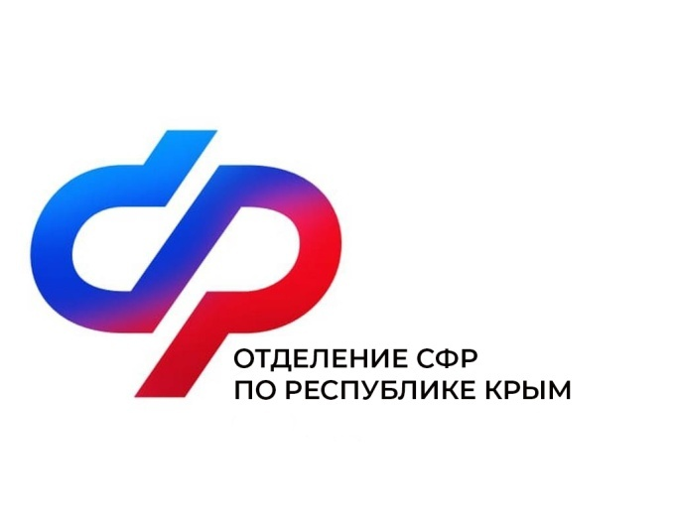

План мероприятий

Центра общения старшего поколения

в Первомайском районе

на декабрь 2024 года

|  |  |  |
| --- | --- | --- |
| № | Наименование мероприятия | Дата проведения |
| 1 | Мероприятие к международному дню инвалидов «Не оставайтесь равнодушными» | 2 декабря  в 14:00 |
| 2 | Встреча с психологом | 4 декабря  в 11:30 |
| 3 | Финансовая грамотность с представителями РНКБ Банк | 11 декабря  в 12:00 |
| 4 | Встреча в теплой компании. К международному дню чая | 13 декабря  в 15:00 |
| 5 | Занятие с психологом и представителем медстраха на тему «Здоровое питание» | 19 декабря  в 14:00 |
| 6 | День рождения Центра общения старшего поколения | 21 декабря  в 14:00 |
| 7 | Международный день кино | 25 декабря  в 14:30 |
| 8 | Библиотечный огонёк «В день последний декабря» | 27 декабря  в 10:00 |